Министерство образования Республики Беларусь

УО «Брестский государственный технический университет»

Кафедра ИИТ

**Лабораторная работа №10**

По дисциплине: “Языки программирования”

Тема: “Создание и связывание таблиц базы данных”

**Вариант №9**

**Выполнил**: студент 2 курса группы ПО-7 Крупенков Михаил Дмитриевич

**Проверила:** Дряпко А. В.

Брест 2021

### Цель работы:

### Изучение этапов проектирования БД.

**Задание для выполнения:**

1. Изучить теоретический материал  
2. Cоздать базу данных  
3. Cоздать таблицы, определить поля таблиц, индексы  
4. Определить связи между таблицами и ограничения целостности

5. Заполнить согласованными данными таблицы БД  
6. При необходимости исправить введенную информацию  
7. Оформить отчет

**Создание базы данных:**

**create database** shop;

**Создание таблиц:**

**create table** manufacturers  
(  
 **id serial primary key**,  
 **name char**(30),  
 **country char**(3)  
);  
  
**create table** products  
(  
 **id serial primary key**,  
 **name char**(30),  
 **manufacturer int references** manufacturers (**id**)  
);  
  
**create table** catalog  
(  
 **id serial primary key**,  
 **product int references** products (**id**),  
 **is_18plus bool**,  
 **price decimal**(8, 2),  
 **count int**);

### Заполнение данными

**insert into** manufacturers(**name**, **country**)  
**values** (**'Lay**''**s'**, **'RUS'**),  
 (**'MegaChips'**, **'BYN'**),  
 (**'Pringles'**, **'POL'**),  
 (**'Русская картошка'**, **'RUS'**),  
 (**'PivandopavaPodval'**, **'BYN'**);   
  
**insert into** products(**name**, **manufacturer**)  
**values** (**'сметана и зелень'**, 1),  
 (**'лук'**, 1),  
 (**'STIX сыр чеддер'**, 1),  
 (**'сметана и зелень'**, 2),  
 (**'грибы'**, 2),  
 (**'креветки'**, 2),  
 (**'сметана и зелень'**, 3),  
 (**'паприка'**, 3),  
 (**'сметана и зелень'**, 4),  
 (**'сыр'**, 4),  
 (**'IDEAL'**, 5);

**insert into** catalog (**product**, **is_18plus**, **price**, **count**)  
**values** (1, **false**, 3.00, 30),  
 (1, **false**, 2.00, 5),  
 (2, **false**, 2.50, 14),  
 (3, **false**, 3.50, 3),  
 (4, **false**, 2.00, 24),  
 (5, **false**, 1.00, 43),  
 (7, **false**, 4.67, 20),  
 (8, **false**, 5.03, 23),  
 (11, **true**, 1.76, 40);

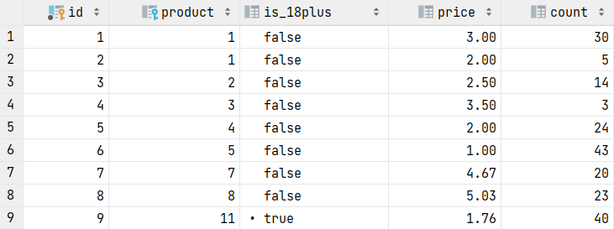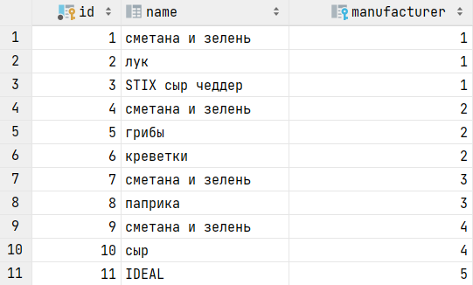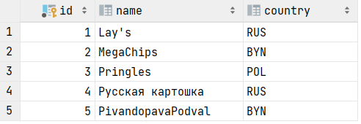**Результат:**

**Вывод:** я преисполнился